Doc 1 : une petite histoire d’internet…

Internet est né dans les années 1960 aux États-Unis. À l’époque, alors que la guerre froide battait son plein, les États-Unis craignaient de subir des attaques nucléaires. Sachant qu’une attaque nucléaire pourrait mettre hors service son système de communication, le gouvernement américain convoqua un groupe de chercheurs afin qu’il trouve une solution pour créer un réseau de communication fiable. Ils choisirent une solution plutôt simple : faire passer les données informatiques par les lignes téléphoniques, car si une partie du réseau est détruite, on peut toujours faire passer les données par une autre voie ! Au cours du temps, le réseau a continué à évoluer pour devenir ce qu’il est maintenant.
Le mot internet est le diminutif d’INTERconnecting NETwork, qui signifie « réseau interconnecté ».
Source : Vikidia

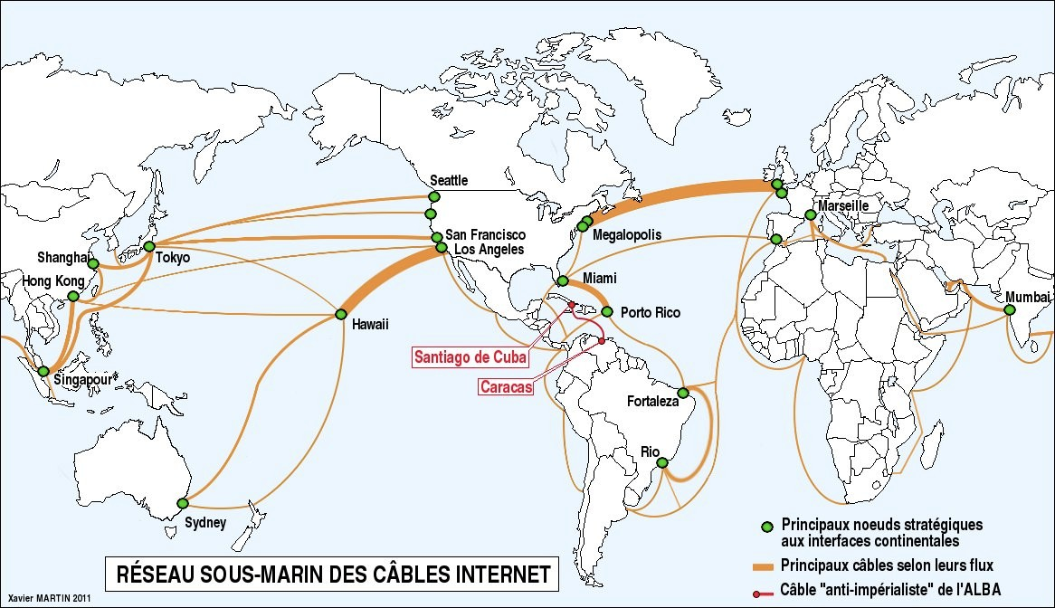
Doc 2 : Qu’est-ce qu’un réseau ?

Lorsqu’on connecte ensemble plusieurs ordinateurs pour qu’ils échangent des données, on crée un réseau.

Internet est un immense réseau qui connecte entre eux des ordinateurs du monde entier.
Doc 3 : Comment fonctionne internet ?
Doc 4 : Carte des principaux câbles internet sous-marins

1: Quand Internet a-t-il été inventé ? …………………………………………………………………………………………………………
2: Qui a inventé internet ? …………………………………………………………………………………………………………………………
3: Que signifie le mot « internet » ? ………………………………………………………………………………………………………….
4: A quoi sert un réseau ? …………………………………………………………………………………………………………………………
5: Quels moyens permettent la circulation des informations d’internet ?
…………………………………………………………………………………………………………………………………………………………………
6: Entre quels continents les câbles les plus importants sont-ils situés ?
…………………………………………………………………………………………………………………………………………………………………

Leçon
Internet est un réseau qui relie entre eux les ordinateurs du monde entier. Internet a été créé dans les années 1960 aux Etats-Unis et s’est développé jusqu’à devenir ce qu’il est actuellement. Internet permet d’échanger des informations sur de grandes distances quasi instantanément. Les informations circulent entre les continents grâce à des câbles installés au fond des océans mais également grâce à des satellites.

